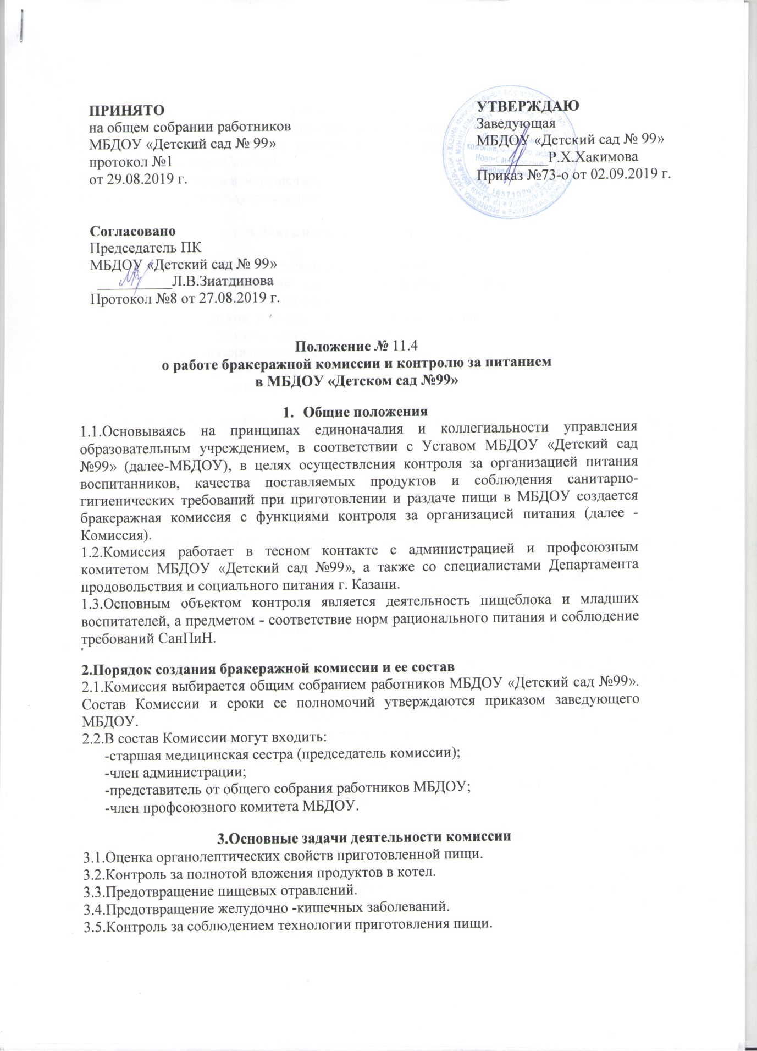

3.6.Обеспечение санитарии и гигиены на пищеблоке.
3.7.Контроль за организацией сбалансированного безопасного питания.
3.8.Осуществление контроля над качеством продуктов питания.
3.9.Соблюдение норм СанПиН.
3.10.Выявление случаев нарушения, анализ причин, лежащих в основе нарушений, принятие мер по их предупреждению.

4.Деятельность членов комиссии

4.1Члены Комиссии выполняют следующие обязанности:
- контролируют соблюдение санитарно-гигиенических норм при транспортировке, доставке и разгрузке продуктов питания;
- проверяют складские и другие помещения на пригодность для хранения продуктов питания, а также условия хранения продуктов;
- контролируют организацию работы на пищеблоке;
- следят за соблюдением правил личной гигиены работниками пищеблока;
- осуществляют контроль сроков реализации продуктов питания и качества приготовления пищи;
- периодически присутствуют при закладке основных продуктов, проверяют выход блюд;
- осуществляют контроль соответствия пищи физиологическим потребностям воспитанников в основных пищевых веществах;
- проводят органолептическую оценку готовой пищи;
- проверяют соответствие объемов приготовленного питания объему разовых порций и количеству воспитанников;
- проводят просветительскую работу с педагогами и родителями воспитанников.
- ежеквартально проводят контроль за питанием в соответствии с утвержденным планом- графиком.
4.2.В случае выявления каких-либо нарушений, замечаний члены Комиссии вправе приостановить выдачу готовой пищи до принятия необходимых мер по устранению замечаний.

5.Содержание и формы работы комиссии, виды и методы контроля
5.1.Ежедневно:
5.1.1.Приходит на снятие бракеражной пробы за 30 минут до начала раздачи готовой пищи. Предварительно комиссия должна ознакомиться с меню-требованием: в нем должны
быть проставлены дата, количество детей, сотрудников, полное наименование блюда, выход порций, количество наименований, выданных продуктов. Меню должно быть утверждено заведующим, должны стоять подписи медсестры, кладовщика, повара.
Бракеражную пробу берут из общего котла, предварительно перемешав тщательно пищу в котле. Бракераж начинают с блюд, имеющих слабовыраженный запах и вкус (супы и т.п.), а затем дегустируют те блюда, вкус и запах которых выражены отчетливее, сладкие блюда дегустируются в последнюю очередь.
Органолептическая оценка дается на каждое блюдо отдельно (температура, внешний вид, запах, вкус; готовность и доброкачественность). Органолептическую оценку начинают с внешнего осмотра образцов пищи. Осмотр лучше проводить при дневном свете. Осмотром определяют внешний вид пищи, ее цвет. Определяется запах пищи. Запах определяется при затаенном дыхании. Для обозначения запаха пользуются эпитетами: чистый, свежий, ароматный, пряный, молочнокислый, гнилостный, кормовой, болотный, илистый.
Специфический запах обозначается: селедочный, чесночный, мятный, ванильный,
нефтепродуктов и т.д. Вкус пищи, как и запах, следует устанавливать при характерной для нее температуре. При снятии пробы необходимо выполнять некоторые правила предосторожности: из сырых продуктов пробуются только те, которые применяются в сыром виде; вкусовая проба не проводится в случае обнаружения признаков разложения в виде неприятного запаха, а также в случае подозрения, что данный продукт был причиной пищевого отравления.
Блюдо, имеющее следующие недостатки: посторонний, не свойственный изделиям вкус и запах, резко пересоленные, резко кислые, горькие, недоваренные, недожаренные, подгорелые, утратившие свою форму, имеющие несвойственную консистенцию или другие признаки, портящие блюда и изделия, не допускается к раздаче, и комиссия ставит свои подписи под записью «К раздаче не допускаю». Блюдо не может быть выдано без снятия пробы.
Оценка качества блюд и кулинарных изделий заносится в журнал сразу после снятия пробы и оформляется подписями всех членов бракеражной комиссии. Не допускается ведение журнала до снятия пробы.
Оценка качества блюд и кулинарных изделий обсуждается на совещании при заведующем МБДОУ «Детский сад №99».
Лица, виновные в неудовлетворительном приготовлении блюд и кулинарных изделий, привлекаются к дисциплинарной, материальной ответственности либо освобождаются от занимаемой должности.
5.1.2.Проверяет наличие суточной пробы.
5.1.3.Определяет фактический выход одной порции каждого блюда.
Фактический объем первых блюд устанавливают путем деления емкости кастрюли или котла на количество выписанных порций. Для вычисления фактической массы одной порции каш, гарниров, салатов и т.п. взвешивают всю кастрюлю или котел, содержащий готовое блюдо, и после вычета массы тары делят на количество выписанных порций. Если объемы готового блюда слишком большие, допускается проверка вычисления фактической массы одной порции каш, гарниров, салатов и т.п. по тому же механизму при раздаче в групповую посуду.
Проверку порционных вторых блюд (котлеты, тефтели и т.п.) производят путем взвешивания пяти порций в отдельности с установлением равномерности распределения средней массы порции, а также установления массы 10 порций (изделий), которая не должна быть меньше должной (допускаются отклонения +3% от нормы выхода).
Для проведения бракеража необходимо иметь на пищеблоке весы, пищевой термометр, чайник с кипятком для ополаскивания приборов, две ложки, вилку, нож, тарелку с указанием веса на обратной стороне (вмещающую как 1 порцию блюда, так и 10 порций), линейку.
5.1.4.Осуществляет контроль за качеством поступающих продуктов питания. Необходимо производить входной контроль за получаемыми продуктами. А именно, проверить, как доставляются продукты в учреждение: имеется ли специальная тара, как она маркируется и обрабатывается (в том случае, если она используется повторно), как складируются продукты в машине (например, не перевозят ли продукты, подлежащие тепловой обработке, вместе с продуктами, употребляемыми без обработки) имеется ли санитарный паспорт на машину, поставляющую продукты.
Члены комиссии контролируют сопроводительную документацию, поступающую на склад с продуктами, убедиться в наличии всех документов, подтверждающих качество и безопасность поступающих продуктов, помнить, что удостоверение качества и ветеринарное заключение должно быть на каждую партию продуктов, а сертификат соответствия дается на каждый вид продукции, например, молочную продукцию, кондитерские изделия и т.д., и действует в течение года. Следует проверять качество поступающей продукции по Журналу бракеража скоропортящихся продуктов, который ведется по категориям продукции (мясо, масло сливочное, молоко, сметана и т. п.). В нем должны быть ежедневные отметки кладовщиком, ответственного за качество получаемых продуктов, об условиях хранения, сроках реализации в соответствии с СанПиН. Бракераж предполагает контроль целостности упаковки и органолептическую оценку поступивших продуктов (внешний вид, цвет, консистенция, запах и вкус продукта).
В целях предупреждения возможности пищевых отравлений следует обращать особое внимание на изолированное хранение таких продуктов, как мясо, рыба, молоко и молочные продукты. Необходимо проверять соблюдение условий хранения продуктов - недопустимо, когда сырое мясо или рыба хранятся рядом с молочными продуктами или продуктами, которые идут в питание детей без тепловой обработки. Все продукты должны храниться в контейнерах, имеющих соответствующую маркировку.
В холодильниках необходимы термометры для контроля за температурным режимом, температуру должен фиксировать ответственный в специальном журнале ежедневно.
5.2. Ежеквартально:
- контроль плановых проверок осуществляется комиссией 1 раз в квартал в соответствии с утвержденным планом - графиком и на основании приказа заведующей МБДОУ № 99 о проведении проверки. Результаты проверок оформляются в форме актов или справок. Издается приказ по итогам проверки на основании акта. Информация о результатах проверок доводятся до работников учреждения в день проверки. При выявлении нарушений к работникам применяются дисциплинарные взыскания, материальные наказания.
5.3. Контроль в виде оперативных проверок осуществляется в целях установления фактов нарушений, указанных в обращениях родителей, детей или работников МБДОУ «Детский сад № 99» и урегулирования процессов питания.

6.Требования к оформлению документации
6.1.Результаты бракеражной пробы заносятся в Журнал бракеража готовой кулинарной продукции, а так же в журнал дежурств по пищеблоку.
Вся документация ведется в электронно-печатном виде. В конце календарного месяца листы пронумеровываются и прошнуровываются и скрепляются печатью и подписью руководителя. В конце учебного года все журналы сшиваются в один и архивируются.
6.2.Информация о выявленных нарушениях фиксируется в актах проверок.

7.Заключительные положения
7.1.Комиссия постоянно выполняет отнесенные к ее компетенции функции.
7.2.Все работники МБДОУ «Детский сад №99» обязаны оказывать Комиссии или отдельным ее членам содействие в реализации их функций.
7.3.По устному или письменному запросу Комиссии или отдельных ее членов работники МБДОУ обязаны представлять затребованные документы, давать пояснения, письменные объяснения, предъявлять продукты, технологические емкости, посуду, обеспечивать доступ в указанные Комиссией помещения и места.
7.4.На заседания Комиссии по вопросам расследования причин брака обязательно приглашаются лица, имеющие отношение к технологическим процессам или связанные с их нарушением.
7.5.Неявка лиц, приглашенных на заседание Комиссии, не является основанием для переноса заседания или отказа в рассмотрении вопроса, если Комиссией не будет принято иное решение.
7.6.Члены Комиссии обязаны осуществлять свои функции в специально выдаваемой стерильной одежде (халате, комбинезоне, головном уборе, обуви и т.п.).
7.7.Члены Комиссии работают на добровольной основе.
7.8.Администрация учреждения при установлении надбавок к должностным окладам работников либо при премировании вправе учитывать работу членов Комиссии.
7.9.За нарушение настоящего Положения работники МБДОУ «Детский сад №99» и члены Комиссии несут персональную ответственность.

8.Заключительные положения
8.1.Срок Положения - до замены новым.
8.2.МБДОУ «Детский сад №99» обеспечивает доступность и открытость информации путем размещения настоящего Положения на официальном сайте детского сада в сети Интернет на сайте «Электронное образование РТ» edu.tatar.ru.

Признаки доброкачественности основных продуктов,
используемых в детском питании.
Мясо
Свежее мясо красного цвета, жир мягкий, часто окрашенный в ярко-красный цвет, костный мозг заполняет всю трубчатую часть, не отстает от краев кости. На разрезе мясо плотное, упругое, образующаяся при надавливании ямка быстро выравнивается. Запах свежего мяса - мясной, свойственный данному виду животного.
Замороженное мясо имеет ровную покрытую инеем, на которой от прикосновения пальцев остается пятно красного цвета. Поверхность разреза розовато-сероватого цвета. Жир имеет белый или светло-желтый цвет. Сухожилия плотные, белого цвета, иногда с серовато-желтым оттенком.
Оттаявшее мясо имеет сильно влажную поверхность разреза (не липкую!), с мяса стекает прозрачный мясной сок красного цвета. Консистенция неэластичная, образующаяся при надавливании ямка не выравнивается. Запах характерный для каждого вида мяса. Доброкачественность мороженого и охлажденного мяса определяют с помощью подогретого стального ножа, который вводят в толщу мяса и выявляют характер запаха мясного сока, остающегося на ноже.
Свежесть мяса можно установить и пробной варкой - небольшой кусочек мяса варят в кастрюле под крышкой и определяют запах выделяющегося при варке пара. Бульон при этом должен быть прозрачным, блестки жира - светлыми. При обнаружении кислого или гнилостного запаха мясо использовать нельзя.
Рыба
У свежей рыбы чешуя гладкая, блестящая, плотно прилегает к телу, жабры ярко-красного или розового цвета, глаза выпуклые, прозрачные. Мясо плотное, упругое, с трудом отделяется от костей, при нажатии пальцем ямка не образуется, а если и образуется, то быстро и полностью исчезает. Тушка рыбы, брошенная в воду, быстро тонет. Запах свежей рыбы чистый, специфический, не гнилостный. У мороженой доброкачественной рыбы чешуя плотно прилегает к телу, гладкая, глаза выпуклые или на уровне орбит, мясо после оттаивания плотное, не отстает от костей, запах свойственный данному виду рыбы, без посторонних примесей.
У несвежей рыбы мутные ввалившиеся глаза, чешуя без блеска, покрыта мутной липкой слизью, живот часто бывает вздутым, анальное отверстие выпячено, жабры желтоватого и грязно-серого цвета, сухие или влажные, с выделением дурно пахнущий жидкости бурого цвета. Мясо дряблое, легко отстает от костей. На поверхности часто появляются ржавые пятна, возникающие при окислении жира кислородом воздуха. У вторично замороженной рыбы отмечается тусклая поверхность, глубоко ввалившиеся глаза, измененный цвет мяса на разрезе. Такую рыбу использовать в пищу нельзя. Для определения доброкачественности рыбы, особенно замороженной, используют пробу с ножом (нагретый в кипящей воде нож вводится в мышцу позади головы и определяется характер запаха). Применяется также пробная варка (кусок рыбы или вынутые жабры варят в небольшом количестве воды и определяют характер запаха, выделяющегося при варке пара).
Молоко и молочные продукты
Свежее молоко белого цвета со слегка желтоватым оттенком (для обезжиренного молока характерен белый цвет со слабо синеватым оттенком), запах и вкус приятный, слегка сладковатый. Доброкачественное молоко не
должно иметь осадка, посторонних примесей, несвойственных привкусов и запахов.
Творог имеет белый или слабо-желтый цвет, равномерный по всей массе, однородную нежную консистенцию, вкус и запах кисломолочный, без посторонних привкусов и запахов. В детских учреждениях использование творога разрешается только после термической обработки. Сметана должна иметь густую однородную консистенцию без крупинок белка и жира, цвет белый или слабо-желтый, характерный для себя вкус и запах, небольшую кислотность. Сметана в детских учреждениях всегда используется после термической обработки.
Сливочное масло имеет белый или светло-желтый цвет равномерный по всей массе, чистый характерный запах и вкус, без посторонних примесей. Перед выдачей сливочное масло зачищается от желтого края, представляющего собой продукты окисления жира. Счищенный слой масла в пищу для детей не употребляется даже в случае его перетопки.
Яйца
В детских учреждениях разрешено использовать только куриные яйца. Свежесть яиц устанавливается путем просвечивания их через овоскоп или просмотром на свету через картонную трубку. Можно использовать и такой способ, как погружение яйца в раствор соли (20 г соли на 1 л воды). При этом свежие яйца в растворе соли тонут, а усохшие, длительно хранящиеся всплывают.

